《建筑材料行业企业环境、社会和公司治理（ESG）指南 第3部分：报告编制》
编制说明
（征求意见）

编制组
2025年5月

1. 工作简况

1.1 任务来源
2025年3月12日，中国建筑材料联合会《关于下达2025年第一批协会标准制定计划的通知》（中建材联标发〔2025〕13号），《建筑材料行业企业环境、社会和公司治理（ESG）指南 第3部分：报告编制》（计划号：2025-02-xbjh）作为协会标准立项。标准由中国建筑材料联合会提出并归口，编制工作由中国建筑材料联合会、北京国建联信认证中心有限公司等单位负责。
本文件的使用将CBMF 268.1《建筑材料行业企业环境、社会和公司治理（ESG）指南 第1部分：信息披露》中的相关披露要求细化为披露要点，提供具体的适用解释，便利建筑材料上市企业规范编制ESG报告，促进企业信息披露实践，提升可持续竞争力。

1.2 编制背景与目的
随着全球可持续发展理念的深化，环境、社会和公司治理（ESG）已成为企业高质量发展的重要评价维度。建筑材料行业作为资源密集型产业，面临节能减排、绿色转型、社会责任履行等多重挑战。然而，行业内企业在ESG信息披露和报告编制中普遍存在标准不统一、披露内容碎片化、数据可比性不足等问题。
为规范建材行业ESG报告编制流程，提升信息披露质量，中国建筑材料联合会组织制定了《建筑材料行业企业环境、社会和公司治理（ESG）指南 第3部分：报告编制》。本文件旨在：
1）细化ESG报告编制的原则、流程与技术要求，为企业提供操作性指导；
2）促进企业ESG信息披露的合规性、实质性、可比性和透明度；
3）支持企业通过高质量ESG报告展现可持续发展绩效，增强利益相关方信任与市场竞争力。

1.3工作过程
2025年1月，标准编制组成立，讨论确定了标准框架及编制思路，由中国建筑材料联合会、北京国建联信认证中心牵头文本编制工作；
2025年1月-2025年3月，对建材上市企业ESG报告编制情况以及国内外标准进行调研，形成标准草案，完善报告编制框架；
2025年3月12日，《建筑材料行业企业环境、社会和公司治理（ESG）指南 第3部分：报告编制》作为协会标准立项，计划号：2025-13-xbjh；
2025年4月，召开标准编制会，讨论草案文稿，并进行完善修改，形成征求意见稿。

2、标准编制原则和主要内容

2.1 标准框架
标准正文内容包括：范围、规范性引用文件、术语和定义、报告原则、报告范围、报告要求、报告内容共7个章节，主要阐述建筑材料行业企业ESG报告编制的基本原则、范围、要求与内容。

2.2 适用范围
本文件适用建筑材料行业企业（除钢材）的环境、社会和公司治理（ESG）报告披露。

2.3 规范性引用文件
详细列出本文件使用时所涉及的规范性文件。凡是注日期的引用文件，仅注日期的版本适用于本文件。凡是不注日期的引用文件，其最新版本（包括所有的修改单）适用于本文件。本文件的主要规范性引用文件有GB/T 36000 《社会责任指南》、T/CBMF 268.1《建筑材料行业企业环境、社会和公司治理（ESG）指南 第1部分：信息披露》、T/CBMF 268.2《建筑材料行业企业环境、社会和公司治理（ESG）指南 第2部分：绩效评价》、T/CERDS 4《企业ESG报告编制指南》。

2.4 术语和定义
T/CBMF 268.1、T/CERDS 4界定的以及下列术语和定义适用于本文件。

2.5 报告原则

2.5.1 概述
报告原则是实现高质量ESG报告的基础。如果企业宣称其ESG报告是按照本文件编制而成的，该企业必须运用本文件提及的披露原则。报告原则又分为两个维度：界定报告内容的原则和界定报告质量的原则，见表1。
表 1报告原则的两个维度
界定报告内容的原则 | 界定报告质量的原则
- 实质性  - 全面性 | - 合规性  - 真实性  - 可验证性  - 可比性  - 时效性

2.5.2 合规性
企业披露的ESG信息必须符合国家法律法规（如《环境保护法》《公司法》）、行业政策（如建材行业绿色生产规范）及监管所要求（如三大交易所发布的可持续发展报告编制）。企业应当关注并定期跟踪与ESG相关的信息披露合规要求，建立合规性审查机制，避免因应披未披、违规披露而导致的法律责任，宜在报告中明确标注引用法规条款。

2.5.3 实质性
实质性原则主要包含两个维度：一方面能够体现企业价值创造能力，给予利益相关方评估和决策参考；另一方面能够体现企业的重大经济、环境和社会影响。原则上来说，当一个议题满足其中一个维度，就应被认为属于企业的实质性议题并进行披露。实质性原则的可视化分析如图1所示。
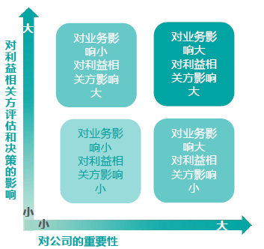
图 1 实质性议题分析的视觉表示

2.5.4 全面性
全面性原则是指企业披露的ESG信息应能够全面体现企业重大环境、社会和公司治理绩效。避免因披露不全面造成对利益相关方评估和决策的误导。全面性主要包括以下维度：报告中涵盖的实质性议题列表、议题边界和时间。另外，全面性概念也指信息收集做法（例如，确保编辑的数据包含影响范围内所有实体的结果）以及信息的呈现是否合理、得当。
企业应在ESG报告中涵盖所有实质性信息，并根据实质性原则确定这些信息的优先级别；同时确保报告中的信息涵盖报告期内的所有重大影响，以及合理估计重大未来影响何时可合理预见以及何时可能变得不可避免或不可逆转；并确认报告中没有遗漏实质影响利益相关方做出评估和决策所需的相关信息，也没有遗漏反映重大经济、环境和社会影响的信息。另外，企业应采用“全价值链”视角，从采购、生产、运输到废弃处理的全流程识别ESG影响，避免遗漏关键环节。

2.5.5 真实性
真实性原则是指企业披露的信息应以客观事实或具有事实基础的判断和意见为依据，不应有虚假、不实陈述或隐瞒重要事实。
基于信息的性质和适用对象的不同，企业需考虑到准确性的边界差异。进行定性指标披露时，这部分内容需合规准确，并与企业披露的其他信息保持一致。进行定量指标披露时，应做到下述几个方面：
a）描述数据的边界；
b）数据已经过测算；
c）对数据测算和计算依据及方法学进行充分描述，保证其复现性；
d）定量数据的误差幅度需在可控范围内。
以温室气体排放这一定量指标为例，建材企业在进行该项指标信息披露时需明确描述：
1）温室气体的范畴，是直接（范畴1）温室气体排放、能源间接（范畴2）温室气体排放、其他间接（范畴3）温室气体排放，还是全部包括在内；
2）温室气体的边界，是CO2、CH4、N2O、HFC、PFC、SF6、NF3，还是全部包括在内；
3）用于计算的基准年；
4）排放因子的来源，以及使用的全球变暖潜能值（GWP），或对GWP来源的引用；
5）使用的标准、方法、假设和计算工具。
建立引入内部审计与外部鉴证，确保数据可追溯。

2.5.6 可验证性
企业披露的ESG信息应当能够通过该信息本身或者生成该信息的输入值加以证实，证明原始数据和信息的准确度及真实性在可接受的误差范围内。对于披露的定量数据，应提供可靠的证据来支持假设或复杂的计算。企业宜公开关键数据采集工具、计算公式及假设条件，鼓励附外部鉴证报告。

2.5.7 可比性
可比性原则是指企业应以一致的方式选择、编辑和披露ESG信息。所披露的信息应满足两个维度：既能让利益相关方纵向分析企业的历史表现，又能相对其他企业进行横向对比分析。
考虑到企业的规模、地理位置影响等因素，企业在披露信息时，应提供相关背景，以便于读者理解企业之间的差异。
企业披露的信息应囊括计算数据所使用的方法，并对信息编制所使用的方法和假设进行说明。

2.6 报告范围

2.6.1 报告主体
上市企业应与年报披露主体一致，涵盖合并报表范围内的所有子公司及关联实体；非上市企业应明确主营业务覆盖的实体范围，宜在报告中列举实际运营点以及分布的地理位置。

2.6.2 报告期间
标准周期与会计年度一致（1月1日-12月31日）。若企业采用非自然年度，需在报告中说明原因，并调整可比数据的时间范围。

2.6.3 披露范围
通过“自身发展影响重要性”和“利益相关方影响重要性”的双重重要性评估将议题分为三类：
- 强制披露：符合T/CBMF 268.1《建筑材料行业企业环境、社会和公司治理（ESG）指南 第1部分：信息披露》（以下简称《信息披露》）13项议题且对自身发展或利益相关方具有影响重要性的议题；
- 选择性披露：企业自主识别且对自身发展或利益相关方具有影响重要性的议题，需说明判定依据；
- 豁免披露：涉及国家秘密或商业秘密的议题，需注明原因，调整披露内容或者采取替代措施（汇总概括、代码化）。
企业在开展具体披露时，若识别到某个议题对自身发展影响具有重要性时，通过识别敞口-设定目标-构建指标-制定举措，即四阶法进行披露，可很好地管理该议题可能的风险和机遇。若某议题仅涉及到影响利益相关方，则可采用《信息披露》具体议题的规定，采取“战略-目标-指标-举措”四要素内容。

2.7 报告要求

2.7.1 重要性议题识别与绩效分析
重要性议题识别与绩效分析旨在识别对企业运营及价值创造具有实质性影响，以及利益相关方重点关注的ESG议题，确保企业报告内容能够聚焦核心风险与机遇。基于《信息披露》中的13项基础议题，结合行业特点、企业自身发展阶段及利益相关方诉求开展重要性议题识别与绩效分析。企业可参照如下步骤开展识别及分析：
- 基础议题筛选：参考《信息披露》13项议题，初步筛选与企业相关性高的议题；
- 利益相关方沟通：构建利益相关方参与机制，涵盖问卷调查、焦点小组、公开咨询、咨询委员会、研讨会、圆桌会议、伙伴关系与合作、一对一会议、公考报告和披露等多种形式，明确利益相关方关注的ESG议题；
- 构建重要性举证：横轴可为议题对企业的影响程度，纵轴可为对利益相关方的影响程度，优先披露双高象限议题。
若涉及到行业特有议题，如单位产品碳排放强度，宜补充行业规范要求。
通过“敞口-管理”模式，系统分析企业应对ESG风险与机遇的能力，并展示管理成效。敞口维度从“业务韧性”和“公司韧性”进行评估，业务韧性涉及企业的业务构成、净利润率、科研投入指标，公司韧性涉及地理位置、股权结构、人员多样性指标。管理维度涉及“战略-目标-指标-举措”四层面，企业应判断ESG目标是否融入企业长期战略，量化目标是否明确，反映企业ESG现状的指标体系以及此昂管举措和行动方案。

2.7.2 治理

2.7.2.1治理架构
建立科学、清晰的ESG治理架构，明确各层级职责,确保ESG战略有效落地。企业应遵循“决策-管理-执行”三级架构设计，兼顾灵活性与规范性，适配企业规模与业务特点，参考架构见图2。决策层一般由董事会或ESG专门委员会，负责审批ESG战略、目标及报告，监督重大风险与机遇。管理层主要包含高级管理人员及跨部门负责人，制定ESG工作计划、分配资源、推动目标实施。执行层由专职岗位或跨部门小组构成，一般负责数据收集、利益相关方沟通、具体举措执行及报告编制。在具体实操过程中，大型企业建立设立专职部门（如“可持续发展部”）及岗位，小型企业则可灵活处理，将ESG职责融入现有部门。企业应在报告中清晰说明各层级的核心职责。
决策层：董事会/ESG委员会
[决策层：董事会/ESG委员会]
↓ 审批战略、监督进展
管理层：ESG管理委员会
[管理层：ESG管理委员会]
↓ 制定计划、分配资源
执行层：ESG执行小组/专职岗位
[执行层：ESG执行小组/专职岗位]
数据收集、举措执行、报告编制
图2 参考治理架构

2.7.2.2信息报告及监督机制
信息报告及监督机制旨在确保ESG信息传递高效透明，报告方式可选择“专项报告”“进展报表”“汇报会议”等多种形式。监督机制的设立是为了决策层能够通过董事会会议审查ESG相关目标进展，同时设立高管考核监督机制，将ESG目标纳入高管绩效考核项目中，从组织架构层面落实ESG事宜的主体责任。企业在描述信息报告及监督机制时，需明确报告形式与频次、决策层监督流程、目标监控与考核、管理措施有效性。需注意保持权责清晰、报告数据与财务报告、运营数据口径统一，并根据监督结果动态调整治理架构。

2.7.3 战略管理

2.7.3.1识别ESG风险和机遇
系统识别企业业务模式和价值链中的ESG风险和机遇，明确其影响范围和时间跨度。0-2年为短期，主要风险和机遇包括法规变化以及运营成本波动；2-10年为中期，企业可能面临适应技术升级、行业标准迭代等风险和机遇；长期风险机遇时间跨度超过10年，包括应对气候变化、商业模式重构等风险和机遇。
企业可采用图3所示操作步骤与工具，开展风险与机遇识别。
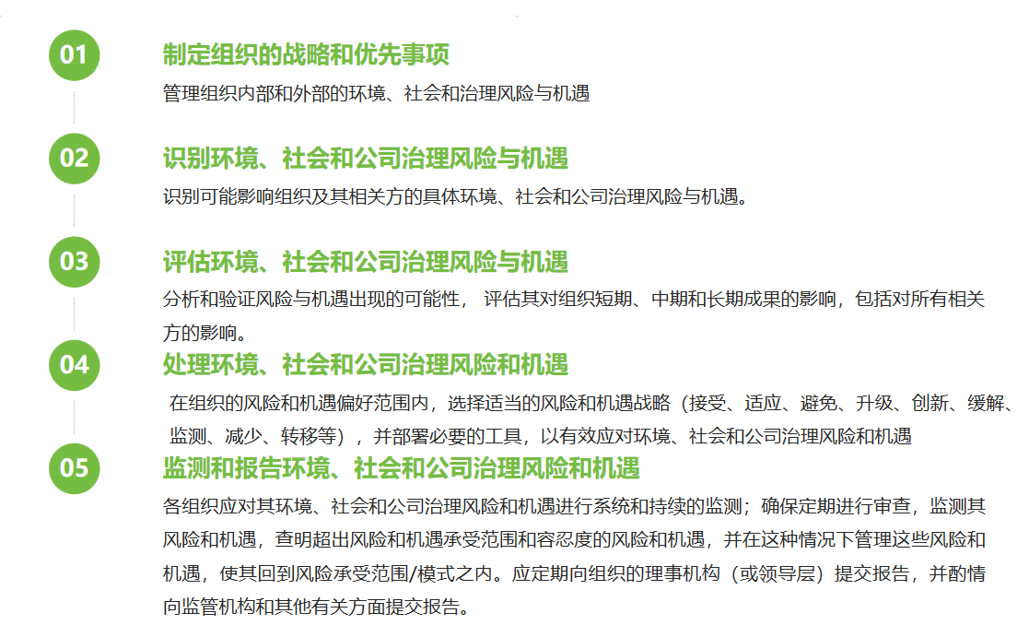
图3 风险与机遇识别步骤

2.7.3.2应对可持续发展风险和机遇的流程与措施
将ESG因素嵌入战略决策，制定可落地的应对计划，企业可采用图4所示框架开展具体行动。


图4 应对可持续发展风险和机遇框架
风险识别：基于2.7.3.1的ESG风险与机遇清单，列举风险优先级矩阵，可按出现概率与造成影响进行排序，表2给出某建筑部品制品企业的风险与机遇清单示例。在识别风险时，需说明数据来源，并列出优先级判断依据。
表2 风险与机遇清单示例表
类型 | 风险/机遇 | 造成影响 | 出现概率 | 时间范围
高优先级风险 | 碳排放合规风险 | 高 | 大 | 短期
高优先级机遇 | 绿色建材市场需求增长 | 高 | 大 | 中期
战略调整：设立战略评审机制，企业可在董事会会议中增设ESG事宜专项讨论，根据ESG因素在重大决策中的占比及权重，确定是否需调整当前战略，并描述战略调整的具体流程，如“ESG委员会参与投决会表决”。
目标制定：遵循SMART原则（具体、可衡量、可实现、相关性、时限性）设立量化目标，需公开目标设定依据，说明目标覆盖范围，同时追踪已有目标进展。
举措实施：制定管理层面与技术层面的具体行动计划，说明举措与目标的关联性，并描述资源分配逻辑。
进展跟踪：定期向董事会汇报的ESG进展，说明未达标项的整改措施与数据验证机制。

2.7.3.3 可持续风险和机遇的财务影响
企业需系统评估ESG风险与机遇对财务状况、经营成果及现金流的潜在影响，并预测其在下一年度及未来短、中、长期的财务表现变化趋势。具体操作步骤如下：
- 财务指标分析：分析ESG因素对市场需求的影响。例如，绿色产品溢价可能提升收入，而环境处罚或消费者抵制可能导致收入下降；量化合规成本、技术升级投入或供应链中断导致的额外支出；综合收入与成本变动，评估ESG举措对利润的净影响。
- 趋势预测：
短期（0-2年）：关注政策变化或突发事件对现金流的影响；
中期（2-10年）：预测技术投资回报或市场拓展收益；
长期（10年以上）：评估气候变化或商业模式转型的财务影响。
- 战略关联分析：将ESG因素纳入投资决策，分析收购或撤资中的ESG风险与机遇，量化业务调整的财务影响。
- 数据引用与整合：直接关联ESG数据与财务报表项目，通过敏感性分析展示不同ESG场景下的财务结果。

2.7.3.4 韧性
韧性是企业应对ESG风险与机遇的核心能力，体现为在外部环境中维持核心业务功能稳定、保障治理体系稳健的能力。企业需从业务韧性与公司韧性两个维度系统评估ESG敞口：
- 业务韧性：涉及业务类型、科研投入、净利润；
- 公司韧性：涉及地理位置、股权结构及高管人员构成。

2.7.4 目标的设定与管理
优先设定可量化的绝对值或相对值目标，并明确基准年、时间范围及计量单位，界定目标涵盖的运营边界。若调整目标（如因技术突破提前达标），需披露原因及影响分析。
按年度进行跟踪目标进展，统计目标完成率，未达标的目标应开展原因分析，并视情况制定整改计划，企业宜每年评估一次目标可行性。
企业应确保目标数据与财务报告、运营记录口径一致。

2.7.5 指标披露
见CBMF 268.1。

2.7.6 举措

2.7.6.1管理举措
管理举措旨在通过制度优化、流程重塑及战略协同，系统性提升企业对ESG关键议题的管理能力。制定时应遵循以下原则：
1）战略一致性：确保举措与企业整体战略（如碳中和目标、社会责任承诺）紧密衔接；
2）可操作性：明确责任部门、资源配置及时间节点，避免空洞化；
3）动态调整：根据企业战略调整、外部政策或市场变化及时优化措施。

2.7.6.2技术举措
技术举措聚焦通过技术创新解决ESG痛点，应直接关联ESG议题，满足目标导向；宜明确技术应用的预期成果，量化关键成效。

2.8 报告内容
企业ESG报告编制遵循“确定报告内容→收集和整合信息→报告撰写→报告审核发布”四步流程，旨在确保报告内容完整、数据可靠、披露合规。

2.8.1 确定报告主要内容
基于“双重要性”评估，识别实质性议题，列出《信息披露》13项议题及行业特有议题，通过问卷调查、访谈等方式收集利益相关方关注议题，构建“重要性矩阵”，按影响程度与关注度划分优先级。
结合业务构成、财务影响识别议题的业务敞口，结合地理位置、股权结构、人员多样性评估以铁的公司敞口；围绕“战略-目标-指标-举措”四要素设计议题的管理框架。

2.8.2 收集和整合信息
建材上市企业可通过建筑材料ESG公共服务管理平台，填报建材ESG问卷，开展标准化数据采集；也可通过线下数据收集表或数字平台对定量、定性数据进行收集，企业应采用内部审核的方式控制数据质量，鼓励建材企业开展第三方鉴证。

2.8.3 报告撰写
以收集的信息为基础，根据确定的报告内容撰写报告草案。企业可采用可视化的手段增强报告的可读性，报告可包括文字、图片、表格等多种元素。报告应重点明确，确保报告的关键信息不遗漏，以满足报告披露信息的全面性。
企业可参照图5所示框架，撰写报告。
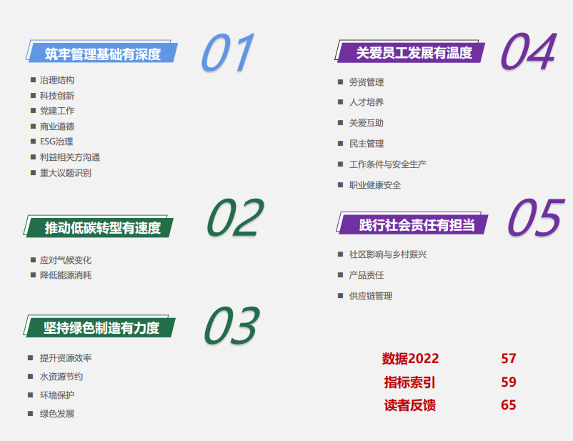
图 5 报告框架设计

2.8.4 报告审核与发布
企业宜采用“内部审核+外部鉴证”的模式审核ESG报告，ESG工作组核对数据完整性、逻辑一致性；法务与合规部审查合规性；同时确保与利益相关方开展充分的沟通。另外，鼓励企业选择第三方机构对报告开展鉴证。
企业可通过多种平台对ESG报告进行发布，可通过问卷、访谈等方式收集利益相关方的反馈意见。

2.8.5 报告发布时间
披露主体应当在每个会计年度结束后4个月内按照《信息披露》规定编制并披露ESG报告，披露时间应当不早于年度报告。

2.8.6 报告名称和发布方式
报告名称应当为《××公司可持续发展报告》或者《××公司环境、社会和公司治理（ESG）报告》。报告应当以独立报告形式发布。

2.9 参考文献
GRI系列标准、ISO ESG IWA 48 、ISO14001、ISO14090、IFRS Sustainability Disclosure Standards、Taskforce on Nature-related Financial Disclosures (TNFD) Recommendations等国际标准，包括《上市公司治理准则》、《上海证券交易所上市公司自律监管指南第4号——可持续发展报告编制》《企业可持续披露准则——基本准则（试行）》等文件，是建筑材料行业企业进行ESG报告编制的重要文件，作为本文件的参考文献。

主要试验（或验证）情况分析
基于本文件制定的披露框架，对某家建筑原材料为主营业务的企业开报告编制试点，结合通用议题以及建筑原材料行业特定指南设计披露框架如下图所示。
结合本报告编制框架，企业完成信息披露并形成披露报告。结合企业在妙盈的历史评级可以看出，2023年4月企业完成验证发布报告后，评级从CCC提升至B。实现有效提升。
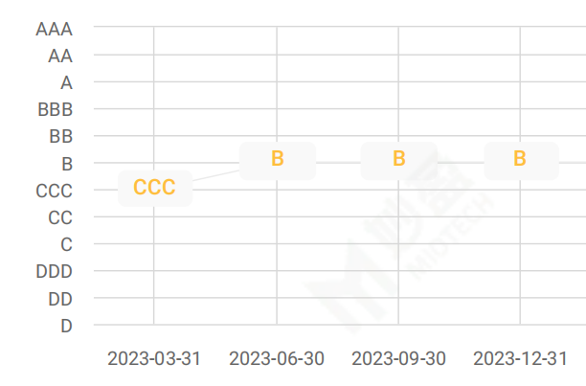
图 6 妙盈评级对比

4. 标准中涉及专利情况
本文件不涉及专利。

5. 产业化情况、推广应用论证和预期达到的经济效果等情况

5.1 经济效益、社会效益、产业规模、推广应用、工程应用情况、预期达到的经济、社会效益
经济效益层面，ESG报告编制标准的制定有助于提升企业ESG信息披露的规范性和一致性，增强投资者对企业非财务表现的信心，促进绿色金融和长期投资。通过加强信息披露管理，企业能够优化资源配置，提高运营效率，降低潜在风险，进而提升企业价值。
社会效益层面，推动企业关注环境保护、社会责任和良好治理，促进社会公平和谐，提升利益相关方的信任感和社会认可度。标准实施有助于促进企业履责，支持社会可持续发展目标，增强公众环保意识和社会责任意识。
另外，随着ESG理念的深入推广，相关咨询、审计、评级等服务市场迅速扩大。标准的建立为ESG服务产业提供技术规范和操作指南，推动产业链各环节健康发展，带动上下游相关行业协同进步。标准将在重点行业和大型企业中率先推广应用，形成示范效应。通过与资本市场、监管机构、行业协会合作，推动标准在更多企业和行业层面广泛采用。同时结合建材ESG公共服务平台，实现ESG信息的标准化采集、分析、披露与评价，同时引进金融产品与投资方，实现ESG生态系统闭环。
预计通过该标准的广泛实施，能够有效引导企业绿色转型，提升全社会资源利用效率，促进经济高质量发展。在社会层面，将推动企业承担更多社会责任，构建更加公平、透明、可持续的经营环境，提升公众福祉和社会资本。

6. 采用国际标准和国外先进标准情况，与国际、国外同类标准水平的对比情况，国内外关键指标对比分析或与测试的国外样品、样机的相关数据对比情况
本ESG报告编制指南标准在制定过程中，充分借鉴并采用了国际主流ESG框架和标准，特别是国际财务报告准则基金会（IFRS Foundation）发布的IFRS S1《通用披露标准》和IFRS S2《气候相关披露标准》，以及财政部颁布的《企业可持续披露准则——基本准则（试行）》，结合证监会发布的《企业可持续披露准则——基本准则（试行）》。各类标准在核心原则、框架结构及指标体系方面实现了高度协调和兼容。
核心原则对比：双重重要性
本文件以国际上广泛认可的双重重要性原则，既关注ESG事项对企业活动对环境和社会的影响，也同等重视利益相关方的诉求，同时，关注ESG事项对企业价值的影响（财务重要性），确保披露信息既满足投资者需求，又推动企业社会责任的全面履行。
框架对比：战略、指标、目标、举措
本指南借鉴IFRS S1/S2、财务部《准则》强调的将ESG风险与机遇纳入企业整体战略规划，推动企业前瞻性识别并管理环境和社会相关风险。指标体系参照国际标准GRI、SASB，以及国内证监会《指南》设计，涵盖环境、社会和治理多个维度，确保指标科学、可量化且具备国际可比性。目标设定注重可实现性与挑战性结合，支持企业长期可持续发展。举措方面，指南明确要求企业制定具体、切实可行的管理行动计划与技术路径，以实现既定ESG目标，促进战略落地。
结构对比：行业议题的协调
本指南在ESG报告结构设计上，遵循国际惯例的行业议题分类，便于跨国企业和投资者进行横向比较。核心行业议题与IFRS及国际主流标准如SASB（现纳入IFRS体系）保持一致，同时结合国内建材行业的环境和社会特征，进行了有针对性的调整和优化。
综上，本指南紧密对接国际ESG信息披露标准体系，结合中国实际及建材行业特色，推动我国建材行业ESG报告质量和国际接轨水平持续提升，助力建材企业在全球资本市场中提升竞争力和影响力。

与现行相关法律、法规、规章及相关标准，特别是强制性标准的协调性
本文件充分梳理并参考了现有的法律法规政策文件与标准体系，充分考虑了我国现行环境保护法、公司法、证券法等相关法律法规，以及国务院及各部委发布的环保、安全生产、信息披露等规章制度，确保标准内容与法律法规高度吻合，避免冲突和重复，确保企业依法合规履行ESG信息披露义务。
参照证监会指导三大交易所发布的《上市公司自律监管指引——可持续发展报告（试行）》与财政部同九部委发布《企业可持续披露准则——基本准则（试行）》，时效性要求（会计年度结束后4个月内披露）时限一致、核心原则与标准框架相互协调。
与T/CBMF 268.1《信息披露》及T/CBMF 268.2《绩效评价》作为同系列标准，在报告内容、指标选取上保持一致，形成“披露-评价-报告”完整链条。
在双碳背景下，通过规范建材行业企业报告编制，为企业提供兼具合规性与前瞻性的ESG报告编制依据，完善建材行业企业ESG报告编制水平，提高建材行业信息披露质量，促进建材行业企业可持续发展。

8. 重大分歧意见的处理经过和依据
无重大分歧意见。

9. 标准性质的建议说明
建议作为中国建筑材料联合会协会标准发布。

10. 贯彻标准的要求和措施建议（包括组织措施、技术措施、过度办法、实施日期等）
本文件是建材行业企业披露ESG信息的指南性文件，建议尽快发布实施。

11. 废止现行相关标准的建议
无。

12. 其它应予说明的事项
无。

